7-mavzu. O’zaro induksiyali zanjirlar.
Reja
- Magnit yurituvchi kuch, magnit bog’langan zanjirlar. Magnit zanjirlari uchun Kirxgof qoidalari. Magnit zanjirlarming asosiy qonunlari. Magnit zanjirlarini hisoblash.
- Transformatorlar tuzilishi va ishlash printsipi.Transformatorlarning xarakteristikalari va qo‘llanilishi.
- Uzatish xarakteristikalar, ikki qutbli zanjirlar, parallel va ketma – ketli rezonans, quvvatni maksimal uzatish va o‘zaro induksiya.

7.1. Magnit yurituvchi kuch, magnit bog’langan zanjirlar. Magnit zanjirlari uchun Kirxgof qoidalari. Magnit zanjirlarming asosiy qonunlari. Magnit zanjirlarini hisoblash.
Magnit yurituvchi kuchlar (MYUK) ta’sirida hosil bo‘lgan magnit okimlari o‘tishiga moslashgan ferromagnit materiallar va boshqa elementlar yig‘indisi magnit zanjirini tashkil etadi. Magnit zanjirlaridagi elektromagnit jarayonlarni MYUK, magnit oqimi, magnit maydonining induksiyasi va kuchlanganligi kabi tushunchalar bilan izohlanadi. Ma’lumki, o‘tkazgichdan tok o‘tayotganda uning atrofida magnit maydoni hosil buladi. Bu tok to‘g‘ri chiziqli yo‘nalgan bo‘lsa, uning magnit maydoni kuch chiziqlarining yo‘nalishini ingliz olimi Maksvell tavsiya etgan o‘ng parma qoidasi yordamida aniqlash mumkin. Agar parmaning harakati o‘tkazgichdagi tok yo‘nalishi bilan mos tushsa, u holda parma dastasi aylanma harakatining yo‘nalishi magnit kuch chiziqlari yo‘nalishini ko‘rsatadi (1- rasm ). Elektr tokini hosil qiluvchi magnit maydoni magnit induksiyasi vektori ( V ) bilan xarakterlanadi. Bu vektor magnit maydoni kuch chiziqlariga urinma bo‘ylab yo‘nalgan buladi va u mazkur maydon intensivligini bildirib, uning ta’sir etish yo‘nalishini ko‘rsatadi. Berilgan S sirt orqali o‘tgan magnit kuch chiziqlari to‘plami shu sirt orqali o‘tuvchi magnit oqimi F deyiladi. Magnit oqimi bilan magnit induksiyasi orasidagi bog‘lanish quyidagicha ifodalanadi:
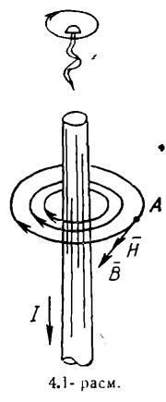
1-rasm. Magnit kuch chiziqlari.
$F=\int_{S}{\overline{B}ds}=\int_{S}{Bds }cos⁡(\overline{B},\overline{ds})$ (1)
Magnit oqimi skalyar kattalik bo‘lib, musbat va manfiy ishoralarga ega bo‘lish mumkin. Uning ishorasi V va ds orasidagi burchakka bog‘liq bo‘ladi. Induksiyasi hamma nuqtalarida bir xil bo‘lgan magnit maydoni bir jinsli maydon deyiladi. Bunday maydon uchun (1) ifoda quyidagicha yoziladi:
$F = V ∙S$ (2)
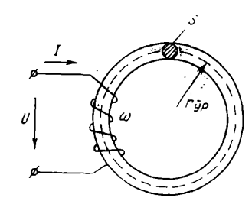
2- rasm.Oddiy magnit zanjiri.
SI sistemasida magnit induksiyasi tesla (Tl), magnit oqimi esa veber (Vb) da o‘lchanadi. Magnit maydoni induksiyadan tashqari, maydon kuchlanganligi H bilan ham xarakterlanadi. Uning o‘lchov birligi A/m. Bu ikkala kattalik o‘zaro quyidagicha bog‘langan:
$B=μμ_{0}H=μ_{a}H$ (3)
Bu yerda: $μ$ — muhitning nisbiy magnit singdiruvchanligi; $μ_{0}=4∙{10}^{-7}Gn/m$ — vakuumning (bo‘shliq) magnit siigdiruvchanligi; $μ_{a}=μμ_{0}$— muhitning absolyut magnit singdiruvchanligi. Bir jinsli maydonda $\overline{V }$ va $\overline{N}$ larning yo‘nalishlari o‘zaro mos keladi. Magnit maydoni kuchlan-ganligi bilan mazkur maydonni yuzaga keltiruvchi toklar orasidagi munosabat to‘la tok qonuni bilan ifodalanadi. Bu qonunga asosan magnit maydoni kuchlanganligidan berk kontur bo‘yicha olingan chiziqli integral shu konturdagi to‘la tokka teng bo‘ladi:
$\oint{\overline{H }\overline{dl} }=\sum{I}$ (4)
Biror berk konturdan o‘tayotgan toklarning algebraik yig‘indisi $\sum{I}$ to‘la tok deyiladi. Masalan, oddiy magnit zanjiri uchun (2- rasm) to‘la tok qonuni quyidagicha yoziladi:
$\oint{\overline{H }\overline{dl} }=\sum{I}→H2πr_{o'r}=IW$ (5)
Bu yerda $r_{o'r}$- ferromagnit uzakning urtacha radiusi; $IW=\oint{\overline{H }\overline{dl}= }F$— zanjirning magnit yurituvchi kuchi. Elektr va magnit zanjirlaridagi kattaliklar orasidagi o‘xshashliklar 2 - jadvalda ko‘rsagilgan.
Elektr kattaliklar |  | Magnit katttaliklar
 | EYUK ( $E=\oint{\overline{E}}dl=\sum{F_{l}}$) | MYUK (F=$\oint{\overline{H}}dl=\sum{I_{i}}W_{i}$
 | Elektr toki (I=$\int_{S}{\overline{σ}}d\overline{s})$ | Magnit oqimi (F=$\int_{S}{\overline{B}}d\overline{s})$
 | Elektr aktiv qarshilik $R=\frac{l}{γS}$ | Magnit qarshiligi $R_{M}=\frac{l}{μ_{a}S}$
 | Tok zichligi $\overline{σ}$ | Magnit induksiyasi $\overline{B}$
 | Elektr maydon kuchlanganligi $\overline{E}$ | Magnit maydon kuchlanganligi $\overline{H}$
 | Solishtirma o’tkazuvchanlik $γ$ | Absolyut magnit singdiruvchanlik $μ_{a}$
 | Kuchlanish $U_{ab}=φ_{a}-φ_{b}=\int_{b}^{a}{\overline{E}dl}$ | Magnit kuchlanish  $U_{M_{ab}}=φ_{M_{a}}-φ_{M_{b}}=\int_{a}^{b}{\overline{H}dl}$
Bu o‘xshashliklarni hisobga olib elektr zanjirlari qonunlarini magnit zanjirlari uchun xam yozishimiz mumkin (3-jadval).
№ | Qonunlar | Elektr zanjirlari | Magnit zanjiri
1 | Om qonuni | $$I=\frac{U}{R}$$ | $$F=\frac{U_{M}}{R_{M}}$$
2 | Kirxgofning I qonuni | $$\sum{I_{K}}=0$$ | $$\sum{F_{l}}=0$$
3 | Kirxgofning II qonuni | $$\sum{I_{K}}R_{K}=\sum{E_{l}}$$ | $$\sum{F_{K}}R_{M_{K}}=\sum{F_{l}}$$

O’ZGARMAS MYUK TA’SIRIDAGI MAGNIT ZANJIRLARI
O‘zgarmas magnit yurituvchi kuchlar ( MYUK ) ta’siridagi magnit zanjirlarini xisoblash usullari guruhlarga magnit zanjirini sintez va analiz qilish tarzida ko‘rib chiqiladi.
Magnit zanjirini sintez qilishda berilgan magnit zanjiridan o‘tayotgan magnit oqimi ma’lum bo‘lib, unga tegishli MYUKni topish kerak buladi. Magnit oqimini F bilan belgilasak, magnit induksiyasi va ayrim uchastkalardagi magnit maydon kuchlanganligi quyidagicha aniqlanadi:
$H_{i}=\frac{B_{l}}{μ_{i}}=\frac{F_{l}}{S_{i}μ_{i}}$ (6)
bu yerda: $S_{i}$ va $μ_{i}$— mos ravishda i- uchastkaning kundalang kesim yuzasi va magnit singdi-ruvchanligi. Natijada MYUK: $F={\sum{H}}_{i}l_{i}=lW$ (7)
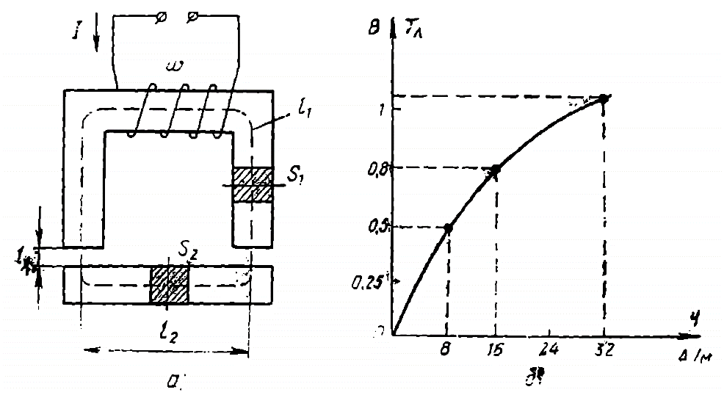
3-rasm. Permalloyning magnitlanish xarakteristikasi.
bu yerda $l_{i}$— i- uchastkaning uzunligi; W — magnit maydonini hosil qiluvchi chulg‘amning o‘ramlari soni; I — chulg‘amdan o‘tayoggan o‘zgarmas tok.

O’ZGARUVCHAN MYUK TA’SIRIDAGI MAGNIT
ZANJIRLARI
Agar 4-rasmdagi magnit zanjiriga sinusoidal kuchlanish «beriladigan bulsa, u holda chulg‘amdan o‘tayotgan tok nosinusoidal buladi (5-rasm,b). Chunki ferromagnit materialning magnitlanish xarakteristikasi gisterezis sirtmog‘i bo’yicha o‘zgaradi (5-rasm,a ). Bu zanjirdagi tok davriy bo‘lganligi uchun ferromagnit material gisterezis sirtmog‘i bo’yicha siklik ravishda magnitlanib turadi va unda uyurma toklar hosil bo‘ladi. Demak, zanjirda ma’lum aktiv quvvat isrof bo‘ladi.
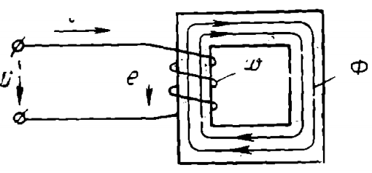
4-rasm.Cho’lg’amli zanjir.
Bu zanjirdagi tok davriy bo‘lganligi uchun ferromagnit material gisterezis sirtmog‘i bo’yicha siklik ravishda magnitlanib turadi va unda uyurma toklar hosil bo‘ladi. Demak, zanjirda ma’lum aktiv quvvat isrof bo‘ladi.
Agar berilgan kuchlanish $u=U_{m}sin⁡(ωt+π/2)$ kuyidagi tenglamani yozishimiz mumkin:
$U_{m}sin\left(ωt+\frac{π}{2}\right)-W\frac{dF}{dt}$ (8)
bu yerda $\left(-W\frac{dF}{dt}\right)$ o‘zinduksiya EYUK. (8) tenglamaga ko‘ra zanjirdagi magnit oqim
$F=F_{m}sinωt$ (9)
bu yerda
$F_{m}=\frac{U_{m}}{ωW}=\frac{U}{4,44fW}$ (10)
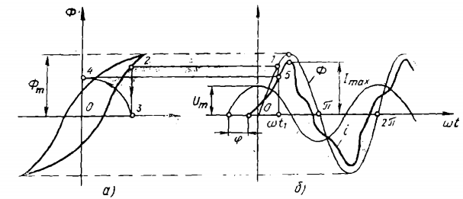
5-rasm. Gisterezis sirtmog‘ini hisobga olgan holda zanjirdagi tokning o‘zgarish grafigi.
5-rasmda ferromagnit materialning gisterezis sirtmog‘ini hisobga olgan holda zanjirdagi tokning o‘zgarishini grafik ravishda aniqlash usuli ko‘rsatilgan. Bu yerda u va I orasida fazalar siljishi hosil bo‘lishini ko‘ramiz.
Umumiy holda, bunday zanjirlar uchun vektorlar diagrammasi va kompleks usulni i qo‘llash uchun elektr va magnit kattaliklar ekvivalent sinusoidalar bilan almashtirilishi lozim. Masalan, nosinusoidal tok i ning ekvivalent sinusoidal ta’sir ta’sir etuvchi qiymati quyidagicha aniqlanadi:
$I_{e}=\sqrt{\frac{1}{T}}\int_{0}^{T}{i^{2}dt}$ (11)
Bu tokning ta’sirida zanjirda isrof bo‘lgan aktiv quvvat:
$P=\frac{1}{T}\int_{0}^{T}{uidt}$ (12)
Ekvivalent tok vektori $({\overline{I}}_{e})$bilan kuchlanish vektori $(\overline{ U} )$ orasidagi fazalar siljishi $(φ)$ aktiv quvvat formulasidan aniqlanad i:
$P=U∙I_{e}∙\cos{φ}$ (13)
Berilgan zanjirning vektor diagrammasi 6-rasmda ko’rsatilgan.
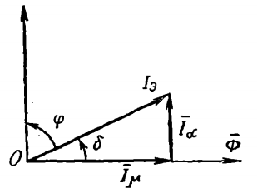
6-rasm. Zanjirning vektor diagrammasi.
Ekvivalent sinusoidal tok vektori $\left({\overline{I}}_{e}\right)$ ni ikkita $I_{a}$ va $({\overline{I}}_{μ})$ tashkil etuvchilarga ajratish mumkin (6-rasm). Bu tashkil etuvchilarni aktiv ${(\overline{I}}_{a})$ va magnitlovchi $(\overline{I_{μ}})$ toklar deymiz, chunki ${(\overline{I}}_{a})$ ning yo‘nalishi $\overline{U }$ ning yo‘nalishiga, $(\overline{I_{μ}})$ ning yo‘nalishi magnit oqimi vektori (F) ning yo‘nalishiga mos keladi.
O‘zgarmas va o‘zgaruvchan MYUK lar ta’siridagi magnit zanjirlaridan avtomatikada va boshqarish sistemalarida ishlatiladigan elektromagnit kurilmalarni tayyorlashda foydalaniladi.
MAGNIT KUCHAYTIRGICHLAR
O‘zgarmas va o‘zgaruvchan MYUK lar ta’siridagi magnit zanjirlaridan kuchaytirgichlar yaratish uchun foydalanish mumkin. Masalan, oddiy magnit kuchaytirgichni ko‘rib chiqaylik (7-rasm). Bu kuchaytirgichning kirish tokini boshqarish toki $I_{b}$, chiqish qismidagi tokni nagruzka toki $I_{n}$ deb belgilaylik. Nagruzkadagi tokning quvvatini boshqarish toki $I_{b}$ yordamida o‘zgartirish mumkin. Agar zanjirning chiqish qismidagi tokning qiymatini ekvivalent sinusoidal bilan almashtirsak, u holda
$I_{n}=\frac{U}{\sqrt{R_{n}^{2}+X_{n}^{2}}}=\frac{U}{\sqrt{R_{n}^{2}+{\left(ωL_{n}\right)}^{2}}}$ (14)
bu yerda $X_{n}$— ferromagnit elementning induktiv qarshiligi (shu elementning induktivligi $L_{n}=\frac{W_{n}^{2}∙S}{l}∙μ$)
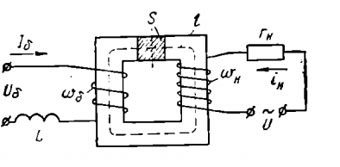
7-rasm. Oddiy magnit kuchaytirgich.

Ferromagnit materialning magnit singdiruvchanligi boshqarish tokining qiymatiga bog‘liq bo‘ladi (8- rasm), ya’ni $I_{b}$ ortib borishi μ ning kamayishiga olib keladi Shuning uchun, (14) ifodaga asosan, boshqarish tokining o‘zgarishi induktivlik $(L_{n} va X_{n})$ ni o‘zgartiradi. Natijada kuchaytirgichning asosiy xarakteristikasi $I_{n}$($I_{b}$) 9-rasmda ko’rsatilgan shaklga ega bo’ladi.

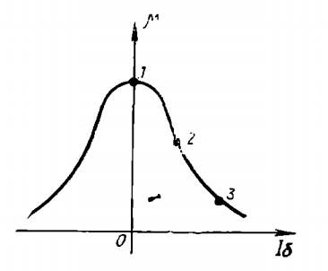
8-rasm. Ferromagnit materialning magnit singdiruvchanligini boshqarish tokining qiymatiga bog‘liq grafigi.

($I_{b}$) va $I_{n}$($I_{b}$) xarakteristikalarning asosiy nuqtalari 1,2 va 3 raqamlari bilan belgilangan. Berilgan kuchaytirgichning tok bo‘yicha kuchaytirish koeffitsienti xarakteristikaning 1 — 3 uchastkasidan aniqlanadi (9-rasm).
$K_{T}=\frac{∆I_{n}}{∆I_{b}}$ (15)
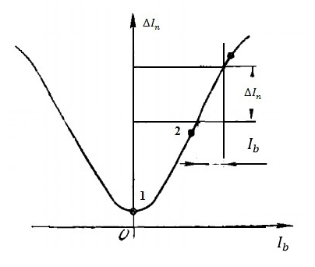
9-rasm. Kuchaytirgichning tok bo‘yicha kuchaytirish koeffitsienti xarakteristikasi
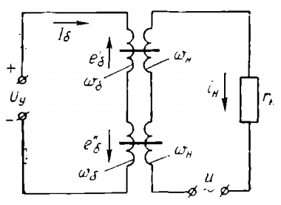
10-rasm. O'zgaruvchan EYUK kuchaytirgichning kirish qismiga bo‘lgan ta’sirini ikki o‘zakli sxemasi.
Kuchaytirgichning kirishdagi induktivligi (L) yordamida ${W }_{b}$— o‘ramda induksiyalangan o‘zgaruvchan EYUK ning boshqarish tokiga ta’sirini kamaytirish mumkin. Amalda o‘zgaruvchan EYUKning kuchaytirgichning kirish kismiga bo‘lgan ta’sirini ikki o‘zakli sxemalar yordamida kamaytiriladi (10-rasm). Bu sxemada kuchaytirgichning kirish qismidagi boshqarish o‘ramlari chiqish o‘ramlari $W_{n}$ ga nisbatan teskari ulanganligi uchun $e_{b}^{'}$ va $e_{b}^{''}$ o‘zgaruvchan EYUK lar bir-birini kompensatsiyalaydi. Natijada kuchaytirgich chiqish qismining kirish qismiga bo’lgan ta’siri kamayadi. Bu sxemada o‘ramlarning boshlanishi nuqtalar bilan belgilangan. Magnit kuchaytirgichlari, ko‘pincha, tok va quvvat kuchaytirgichlari sifatida ishlatiladi.

7.2 Transformatorlarning xarakteristikalari va qo‘llanilishi.

Transformatorning ixtirochisi P. N. Yablochkov hisoblanadi. U 1876 yilda elektr yoy lampasi uchun manba sifatida ilk bor transformatordan foydalangan.
Transformatorlardan foydalanish 1891 yili uch fazali transformatorning konstruksiyasi ishlab chitsilib, elektr energiyasini uch fazali tok sistemasi yordamida uzatish amalga oshirilgandan sung yanala kengaydi. Bu elektrlashtirishning jadal rivojlanishiga sabab bo‘ldi.
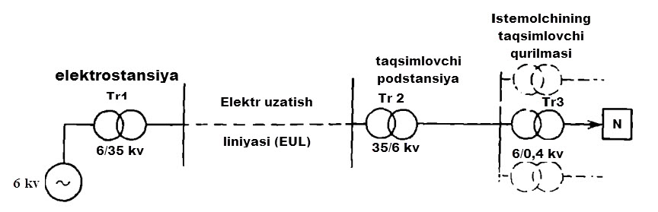
11-rasm. elektr energiyasini transformatorlar yordamida uzatish sxemasi.
11 -rasmda elektr energiyasini transformatorlar yordamida uzatish sxemasi kursatilgan. Sxemadan ko‘rinib turibdiki, elektrostansiyada generator ishlab chiqarayotgan elektr energiyasi transformator Tr 1 yordamida b kV kuchlanishdan 35 kV gacha orttirilib, elektr uzatish liniyasi orqali taqsimlovchi podstansiyaga berilmoqda. U yerda pasaytiruvchi transformator Tr2 yordamida kuchlanish 35 kV dan 6 kV gacha pasaytirilib, iste’molchining transformatori Tr3 ga o’rnatilmoqda. Bunday transformatorlardan bir nechta bo‘lishi mumkin. Transformator Tr3 yordamida kuchlanish 6 kV dan iste’molchi uchun zarur bo‘lgan 380/220, 220/127V kuchlanishlarga aylantiriladi. Ko‘rinib turibdiki, elektr energiyasi elektrostansiyadan iste’molchiga yetib kelguncha uch marta transformatsiyalanmoqda. Real hollarda transformatsiyalash soni bundan ham ko‘p bo‘lishi mumkin. Elektr energiyasining bir pog‘onada bo‘lgan $u_{1},i_{1}$ kuchlanish va tokini boshqa pog‘onadagi $u_{2},i_{2}$ kuchlanish va tokka aylantirib beradigan statik (harakatlanuvchi qismlari bo‘lmagan) elektromagnit apparati transformator deyiladi. Transformatorlar energetik sistemalarda qo‘llanishidan tashqari, kuchsiz toklarda ishlovchi hisoblash mashinalari, avtomatika, telemexanika, aloqa, radiotexnika va televideniya qurilmalari zanjirlarida va umuman, elektr kuchlanishini o‘zgartirib berish kerak bo‘lgan barcha joylarda ishlatiladi.
Transformatorlar bajaradigan vazifasiga ko‘ra quyidagi turlarga bo‘linadi:
— elektr energiyasini uzatish va taqsimlash uchun mo‘ljallangan katta quvvatli (uch fazali) transformatorlar;
— kerakli joylarda kuchlanishni keng doirada uzgartirib berish va dvigatellarni ishga tushirish uchun mo‘ljallangan avtotransformatorlar;
— taqsimlash tarmoqlaridagi kuchlanishni rostlab turish uchun mo‘ljallangan induksion rostlagichlar.
— o‘lchov asboblari va himoya vositalarini sxemalarga ulash uchun mo‘ljallangan o‘lchov transformatorlari;
— payvandlash, qizdirish pechlari sinov, to‘g‘rilash va hokazolar uchun mo‘ljallangan maxsus transformatorlar.
Transformator turlarining ko‘p bo‘lishiga qaramay, ularda buladigan elektromagnit jarayonlar umumiy o‘xshashlikka ega bo‘lib, ularning ishlash prinsipi bir xildir. 12-rasmda bir fazali ikki chulg‘amli transformatorning sxemasi va shartli belgilanishi ko‘rsatilgan. Transformator po‘lat o‘zak (magnit o‘tkazgich) 1 dan va ikkita mis chulg‘amlar 2 dan iborat. Po‘lat o‘zakning induksion toklar: hisobiga qizib ketishini kamaytirish maqsadida u kalinligi 0.35-0,5 mm bulgan elektrotexnik po‘lag plastinalardan yig‘iladi. Plastinalarning ikki tomoniga izolyatsion lok surtiladi yoki ular tegishlicha qizdiriladi. Po‘lat o‘zak plastinalarni yig‘ish tartibi 3- rasmda ko‘rsatilgan. Qatlam plastinalarining choklarn ustma-ust tushmasligi kerak.
Ustma-ust tushmasligi kerak. Po‘lat o‘zak magnit zanjirini hosil qilish uchun xizmat qiladi va shu tufayli asosiy magnit oqimi F po‘lat o‘zak bo‘ylab harakatlanadi. Pulat o‘zakning mis chulg‘amlar o‘ralgan qismi sterjen deyiladi.Transformatorning manbaga ulangan chulg‘ami birlamchi, iste’molchiga ulangani ikkilamchi chulg‘am deyiladi. Shuning uchun birlamchi chulg‘amga (zanjirga) oid kattaliklar 1 indeksiga ega, masalan, birlamchi chulg‘amning o‘ramlar soni $ω_{1}$ qismalaridagi kuchlanish $u_{1}$zanjirdagi tok $i_{1}$ va h. k. Shuningdek, ikkilamchi chulg‘amga oid kattaliklar 2 indeksiga ega, masalan, $ω_{2},u_{2},i_{2}$ va h. k. Transformatorning birlamchi chulg‘amiga berilgan sinusoidal kuchlanish (u₁ = U_{m} sin ωt) ta’sirida chulg‘amdan o‘zgaruvchan tok oqib o‘tadi. Bu tok transformatorning po‘lat o‘zagida uzgaruvchan magnit oqimi (F) ni hosil qilali. Chulg‘amlarning o‘ramlarini kesib o‘tayotgan bu asosiy magnit oqimi birlamchi chulg‘amda o‘zinduksiya, ikkilamchi chulg‘amda zsa o‘zaro induksiya hodisasnga binoan tegishlicha $e_{1}$ va $e_{2}$ elektr yuritupchi kuchlarni induksiyalaydi. Mazkur EYuK larning ta’sir etuvchi kiymatlari:
$E_{1}=4.44∙t∙ω_{1}∙F$ (16)
$E_{2}=4.44∙t∙ω_{2}∙F$ (17)
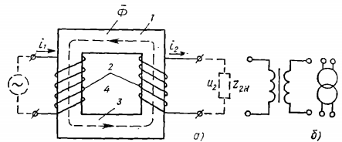
12-rasm.
Bu yerda f — o‘zgaruvchan tokning chastotasi, Gts; $ω_{1},ω_{2}$ — birlamchi va ikkilamchi chul g‘amlarning o‘ramlari soni F — asosiy magnit oqimi, Vb Demak, (16) va (17) ifodalardan ko‘rinadiki, chastota t va magnit oqimi F o‘z garmas bo‘lganda chulg‘amlarda induksiyalangan EYuK $E_{1}$ va $E_{2}$lar ularning o‘ramlari soniga proporsional ekan, ya’ni
$\frac{E_{1}}{E_{2}}=\frac{ω_{1}}{ω_{2}}$ (18)
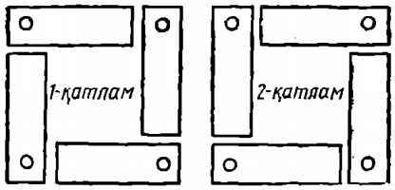
13-rasm
Bu nisbat transformatorning transformatsiya koeffitsiyenti hisoblanadi, ya’ni
$k=\frac{E_{1}}{E_{2}}=\frac{ω_{1}}{ω_{2}}$ (19)
Mazkur koeffitsiyent transformatorga berilgan kuchlanishning necha marta o‘zgarishini ko‘rsatadi Agar k>1 bo‘lsa, transformator kuchlanishni pasaytirib beruvchi, agar k<1 bo‘lsa, kuchlanishni orttirib beruvchi hisoblanadi. Agar 12- rasm, a da ko‘rsatilgan transformatorning ikkilamchi chulg‘amiga nagruzka $(Z_{2H})$ ulasak, EYuK ($e_{2}$) ta’sirida undan tok ($i_{2}$) o‘ta boshlaydi. Shunday qilib, kuchlanishi $u_{1}$ tok kuchi $i_{1}$ bo‘lgan manbaning elektr energiyasi transformator yordamida kuchlanishi $u_{2}$ va tok kuchi $i_{2}$ bo‘lgan elektr energiyasiga aylantirib, iste’molchiga uzatiladi. Transformatorning manbadan (tarmoqdan) olayotgan birlamchi quvvati $P_{1}=U_{1}∙I_{1}∙\cos{φ_{1}}$ bo‘lsa, uning iste’molchiga berayotgan ikkilamchi quvvati $P_{2}=U_{2}∙I_{2}∙\cos{φ_{2}}$. Agar transformatordagi quvvat isrofi xisobga olinmasa, $P_{1}≈P_{2}$ buladi. Birlamchi va ikkilamchi zanjirlardagi faza siljish burchaklarini taxminan bir xil desak, $U_{1}∙I_{1}=U_{2}∙I_{2}$ deyish mumkin. Agar kuchlanishlar bir-birlari bilan xuddi EYuK lar kabi nisbatda bo‘ladi desak, transformatsiya koeffitsiyentini quyidagicha qayta yozish mumkin:
$k=\frac{E_{1}}{E_{2}}=\frac{U_{1}}{U_{2}}=\frac{I_{1}}{I_{2}}$ (20)
Transformatorning ishlash prinsipini bir fazali ikki chulg‘amli transformator misolida ko‘rib chiqamiz, uning konstruktiv sxemasi 14- rasmda keltirilgan. Bu transformator magnit o‘tkazgich va unga o‘ralgan ikkita chulg‘amdan tarkib topgan. Chulg‘amlardan biri , kuchlanishli o‘zgaruvchan tok manbai I ga ulanadi; bu chulg‘am birlamchi chulg‘am deyiladi. Ikkinchi chulg‘amga iste’molchiga ulanadi, bu chulg‘am ikkilamchi chulg‘am deyiladi.
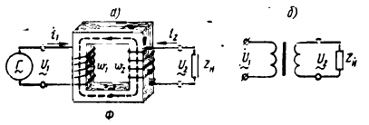
14- rasm. Bir fazali ikki chulg‘amli transformator: a—konstruktiv sxemasi; b— printsipial sxemasi.
Transformatorning ishlashi elektromagnitaviy induksiya hodisasiga asoslangan. Birlamchi chulg‘am o‘zgaruvchan tok manbaiga ulanganda shu chulg‘amning o‘ramlaridan o‘zgaruvchan tok, o‘tadi, bu tok magnit o‘tkazgichda o‘zgaruvchan magnitaviy oqim F hosil qiladi. Bu oqim magnit o‘tkazgichda tutashib, ikkala chulg‘amda E.YU.K. hosil qiladi; birlamchi chulg‘amda
$e_{1}=-ω_{1} \frac{dF}{dt} (21)$
ikkilamchi chulg‘amda
$e_{2}=-ω_{2} \frac{dF}{dt} (22)$
bunda ω₁ va ω₂ – transformatorning birlamchi va ikkilamchi cho‘lg‘amlaridagi o‘ramlar soni.
Transformator ikkilamchi chulg‘amining chiqish uchiga nagruzka Z_{H} ulanganda E.YU.K. e₂ ta’sirida shu cho‘lg‘am zanjirida tok i₂ paydo bo‘ladi.
Bunda ikkilamchi cho‘lg‘amning chiqish uchlarida kuchlanish U₂ hosil bo‘ladi.
Kuchaytiruvchi transformatorlarda U₂ > U₁ pasaytiruvchi kuchlarida esa U₁ > U₂ bo‘ladi. (1) va (2) formulalardan ko‘rinib turibdiki cho‘lg‘amlardagi o‘ramlar soniga qarab e₁ va e₂ lar bir biridan farq qilishi mumkin.Shuning uchun o‘ramlarning nisbati keraklicha qilib taplangan chulg‘amlar ishlatib, kuchlanishlar nisbati istalgancha bo‘lgan transformator tayyorlash mumkin. Transformatorning yuqoriroq kuchlanishli tarmoqqa ulangan chulg‘ami yuqori kuchlanish (YuK) chulg‘ami deyiladi; pastroq kuchlanishli tarmoqqa ulangan chulg‘ami esa past kuchlanish(PK) chulg‘ami deyiladi. Transformatorlarning qaytarlik xossasi bor: bitta transformatorning o‘zidan kuchaytiruvchi sifatida ham, pasaytiruvchi transformator sifatida ham foydalanish mumkin. Lekin, odatda, transformatorning muayyan vazifasi bo‘ladi: u yoki kuchaytiruvchi, yoki pasaytiruvchi buladi.

7.3 Uzatish xarakteristikalar, ikki qutbli zanjirlar, parallel va ketma – ketli rezonans, quvvatni maksimal uzatish va o‘zaro induksiya.
Ikki uchli har qanday elektr zanjirlari ikki qutbli elektr zanjirlari deb ataladi. Ikki qutbli elektr zanjirlari murakkab va har xil tuzilishlarga ega bo‘ladi.
Eng oddiy ikki qutbli jlektr zanjirining tuzilishi quyidagicha belgilanadi:
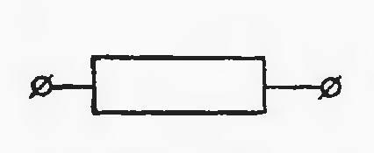
15- rasm

Ikki qutbli elektr zanjirlari:
- chiziqli va nochiziqli;
- bir, ikki va ko‘p elementli;
- reaktiv (induktivlik va sig‘im ulangan);
- energiya yo‘qotuvchi (aktiv qarshilik ulangan);
- aktiv va passiv turlariga bo‘linadi.
Elektr energiyasi o‘zaro qoplanmaydigan elektr manbasi ulangan ikki qutbli elektr zanjirlari aktiv ikki qutbli elektr zanjirlari deb ataladi, yaxni elektr energiyasi faqat sarflanadi, lekin o‘zaro qoplanmaydi.
Elektr manbasi ulanmagan elektr zanjiri passiv ikki qutbli elektr zanjiri deb ataladi.
Misol uchun quyidagi elektr zanjiri passiv ikki qutbli elektr zanjiri deb yuritiladi.

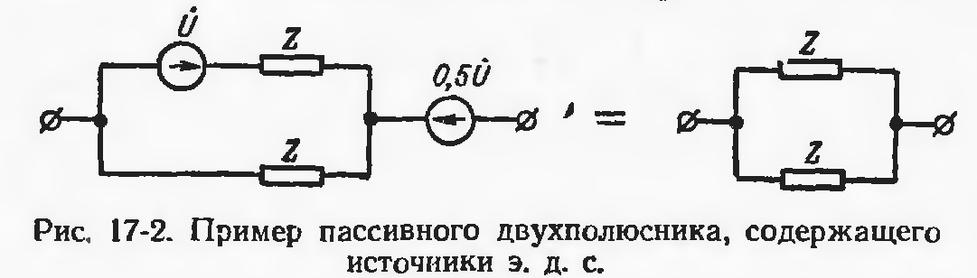
16- rasm

Ikki qutbli elektr zanjirlarning qarshiligi va o‘tkazuvchanligi chastotaga bog‘liqligi chastotalali xarakteristikalar deb ataladi.
Bunday bog‘liqlik ikki qutbli elektr zanjirining tok va kuchlanishlar amplitudasi va fazasi, chastotaga bog‘liqligini ko‘rsatadi.
al uzatish va o‘zaro induksiya.
Rezonans xodisasi bir necha xil ta’riflanishi mumkin. Ulardan biri bo‘yicha S va L elementlarga ega bo‘lgan berilgan passiv ikki qutblikning kirish qismida kuchlanish fazasi va tok fazasi mos kelsa, ya’ni bo‘lsa, rezonans hodisasi mavjud bo‘ladi; bunda mazkur ikki qutblik tashqaridan reaktiv quvvat olmaydi (). Bunday rezanans energetik yoki fazali rezonans deyildi. Rezonansning bunday ta’rifi elektrotexnikada keng qo‘llaniladi.
Ikkinchi ta’rif axborot texnologiyalari sohalariga ko‘proq mos keladi. Unga ko‘ra, rezonans xodisasi S va L passiv elementlari bo‘lgan zanjirga tashqaridan berilayotgan kuchlanish yoki tokning burchak chastotasi zanjirning xususiy (rezonans) chastotasi ga teng bo‘lganda kuzatiladi. Bunday rezonans radiotexnik (to‘lqin) rezonans deb ataladi. Ushbu ikki xil ta’riflanayotgan hodisa aslida yagona xolatdir, ya’ni

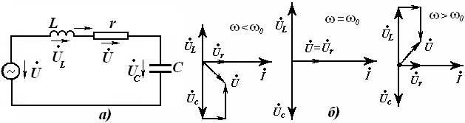
17-rasm
bo‘lganda ni ko‘rish mumkin.
Kuchlanish rezonansi. Zanjirda L, r, C elementlar ketma-ket (17,a-rasm) ulangandagi rezonans shunday nomlanadi.
Ushbu ketma-ket ulangan zanjirdagi tok quyidagicha aniqlanadi:
, (23,a)
yoki , (23,b)
bunda .
Rezonans bo‘lganda manba kuchlanishining burchak chastotasi xususiy burchak chastotasiga teng bo‘ladi:
, (24)
passiv elementlarning toki o‘zining maksimal qiymatiga erishadi
I_{max}=U/r (25)
va x = 0 bo‘lganligi uchun kirishdagi kuchlanish va tok fazalari mos bo‘ladi. Bu xolat 17,b-rasmdagi vektor diagrammalarda tasvirlangan. Tenglik (25) dan shuni anglash mumkinki, rezanansga erishish uchun yoki manba kuchlanishining chastotasi ni, yoki konturning L va S (ya’ni x_{L} va x_{C}) reaktiv parametrlari (yoki xususiy chastotasi _{o}) qiymatlarini o‘zgartirib erishish mumkin ekan.
Tok I, kuchlanish (U_{L} yoki U_{C})larning ga bog‘liqligi L yoki S larning rezonans funksiyalari (egri chiqiqlari) deyiladi. Ushbu funksiyalarning nisbiy chastota orqali ifodalari ko‘proq qo‘llaniladi:
. (26)
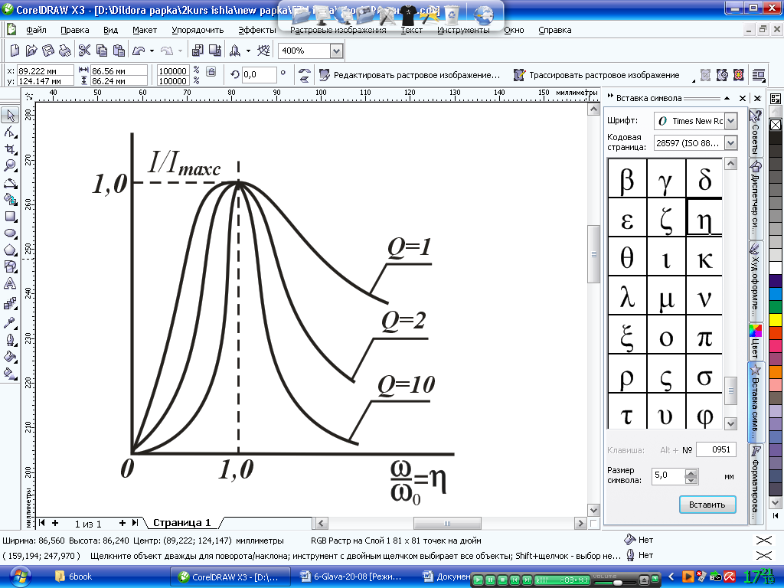
Rezonans konturning muhim parametrlaridan bir – asllik (Q)dir. Asllik deb elementlardan biri reaktiv qarshiligi (ya’ni yoki 1)ning unga ketma-ket ulangan aktiv qarshilikka nisbatiga aytiladi:
(27)
Ushbu tenglikning suratida konturning xarakteristik qarshiligi keltirilgan. Uning qiymati
. (28)

18-rasm
Berilgan kontur rezonans funksiyalarining nisbiy birlikdagi ko‘rini shlari uning aslligiga bog‘liqdir (18- rasm).
Biroq bu bog‘lanishlar masalaning mohiyatini ( bo‘lganda tokning maksimum I_{max} ga erishishini) ko‘rsatgani bilan, I_{max} ning absolyut
qiymati qanday o‘zgarishini aniqlamaydi. Shuning uchun, I() bog‘lanishda tokni absolyut qiymatda oladigan bo‘lsak, Q ning katta qiymatlarida va ≠₀ da I ning qiymati birnecha amperni tashkil etsa ham, =₀ bo‘lgandagi I_{max} ning qiymati o‘nlab, ba’zan esa yuzlab ampergacha yetishi mumkin.
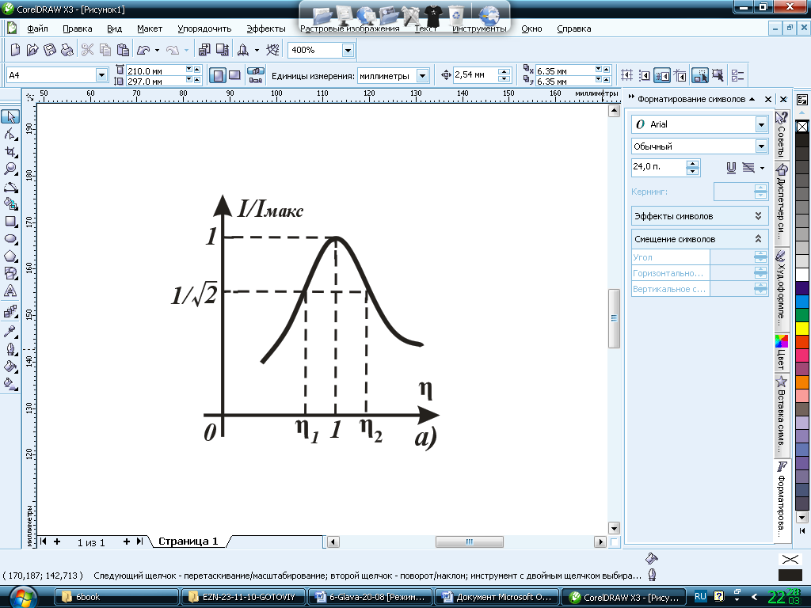
Tenglik (23,b) ga o‘zgaruvchan va parametr Q ni kiritsak, tokning umumlashtirilgan rezonans funksiyasini aniqlaymiz:
(29)

19-rasm
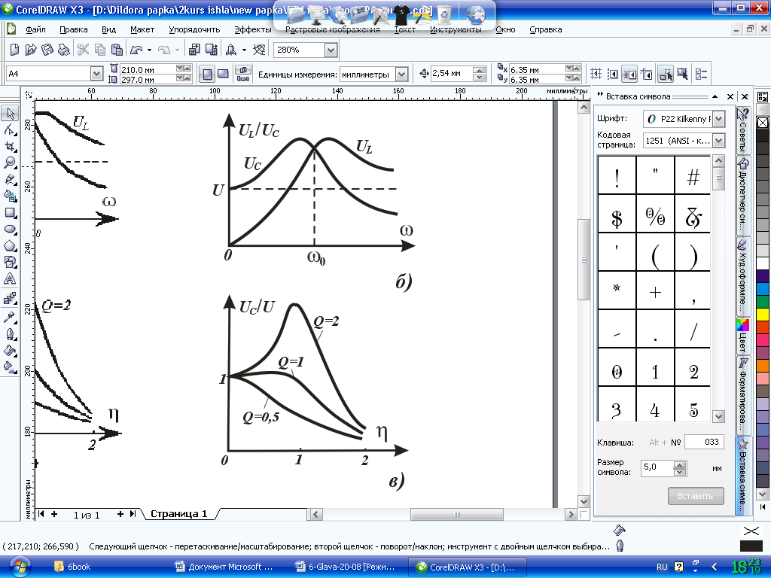
Hosil bo‘lgan tenglik, hamda 20,a va 20,b-rasmlarda keltirilgan bog‘lanishlardan shuni anglash mukinki, konturning aslligi qanchalar katta bo‘lsa, tokning rezonanas egri chizig‘i shunchalar tik bo‘ladi va I_{max} shunchalar katta bo‘ladi.
Konturning yana bir muhim qiymatlaridan biri, rezonans funksiyasi kengligi yoki konturning uzatish kengligi deb nomlangan kattalikdir. U tokning qiymati I_{max}/ bo‘lgandagi va chastotalar farqiga teng (9-rasm). Bunda konturning kompleks qarshiligi rezonansdagi Z_{min} = r minimal qarshilikka nisbatan marta katta bo‘ladi. Tenglik (9) dan I_{max} / I = deb hisoblab va larning qiymatlarini aniqlaymiz: yoki (30)
bundagi musbat ishora ning qiymatiga, manfiy ishora esa qiymatiga mos keladi. Shunday qilib, 20-rasm
(31)
Bu qiymatlarning yig‘indisini hisoblab, quyidagini aniqlaymiz:
undan yoki (32)
ekanligi ma’lum bo‘ladi. Demak rezonans chastotasi uzatish kengligi chegaraviy chastotalarining o‘rtacha geometrik qiymatiga teng.
Rezonans chastotasi ni tajriba usuli bilan ham aniqlash mumkin. Buning uchun ning qiymatini o‘zgartirib, tokning maksimal qiymatiga mos kelgan ni aniqlash kifoyadir. Biroq tajribalar shuni ko‘rsatadiki, avval va ( va ) chegaraviy chastotalarni o‘lchab (bu qiymatlar orqali tokning keskin o‘zgarishini kuzatish mumkin), so‘ngra (32) dagi o‘rtacha geometrik qiymat orqali hisoblash aniqroq natija beradi.
Yuqoridagi (11) tengliklarning ikkinchisini birinchisidan ayirsak, quyidagilarni aniqlash mumkin:
yoki . (33)
Bundan shunday xulosaga kelamiz: rezonans funksiyasining kengligi kontur aslligiga teskari qiymatga teng ekan; demak, rezonans funksiyasi shakli orqali uning aslligini aniqlash mumkin ekan.
Induktivlik va sig‘imdagi kuchlanishning chastotaga bog‘liqligi quyidagicha ifodalanadi:
(34)
(35)
yoki nisbiy chastota ni kiritib hamda (35)ni e’tiborga olib, quyidagilarni aniqlaymiz:
(36)
(37)
bunda konturda rezonansdan uzoqlashish darajasini ko‘rsatuvchi parametr. Uni boshqacha ifodalash ham mumkin:
Rezonas funksiyalari va 10,a-rasmda keltirilgan. Birinchisi (agar Q>1/ bo‘lsa) ga nisbatan yuqoriroq chastotada maksimumga erishadi, chunki (32) ifodaning suratida joylashgan, ikkinchisi - dan quyiroq chastotada maksimumga erishadi, chunki (33) ifodaning maxrajida joylashgan. Ushbu chastotalarning qiymatlarini mazkur funksiyalar maksimumlari orqali aniqlash mumkin:
(38)
bunda va (38,a) va (38,b) qiymatlar maksimumiga mos keluvchi nisbiy chastotalar.
Bu kuchlanishlarning maksimal qiymatlari bir xil va quyidagicha aniqlanadi:
(39)
Ushbu (38) va (39) tengliklardan quyidagilar ma’lum bo‘ladi. Asillikning qiymati Q>5 bo‘lganda rezonans chastotalar ()da U_{L} va U_{C} funksiyalar maksimumlarini 1% aniqlik bilan ga teng deb qabul qilish mumkin.
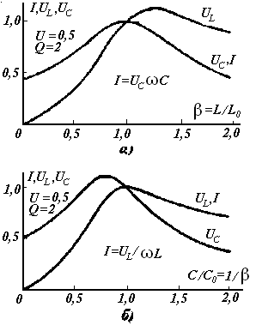
20,b-rasmda sig‘im kuchlanishining chastota bilan bog‘lanishi umumlashtirilgan koor-dinatalarda keltirilgan. Asillikning qiymati bo‘lganda chastota ortish bilan avvaliga ortar ekan; kichik aslliklarda esa chastota ortishi bilan doimo kamayib borar ekan.
21-rasm.
Bunda keltirilgan tahlil va, xususan, (30), (31) shakldagi tenglamalar tarkibida L, r, C bo‘lgan ekvivalent konturlarni hisoblash uchun qo‘llanilishi mumkin, biroq ulardagi energiya tebranishi va sarflanishi boshqa fizik jarayonlar sifatida ko‘rilishi mumkin.
Rezonansda o‘lchashlari. Yuqorida ko‘rsatilganidan, ketma-ket ulangan konturning sig‘imi yoki induktivligi qiymatlarini o‘zgartirib rezonans jarayoniga sozlash mumkin. Bunday sozlash natijasida U_{Lmax} yoki U_{Cmax} xolatlari chapga yoki o‘ngga surilishi mumkin. Chunki L va S qiymatlar (36) va (37) bog‘lanishlarning tarkibida mavjud.
19,a–rasmda (17), (22) va (23) tengliklar yordamida qurilgan - induktivlik o‘zgargandagi (ya’ni L=var bo‘lganda)gi hamda 9,b-rasmda kondensatorning sig‘imi o‘zgarganda (ya’ni S=var bo‘lganda)gi I, U_{c} , U_{L} ning o‘zgarishlari keltirilgan; bunda qolgan parametrlar o‘zgarmas.
Funksiyalar maksimumlarining sezilarli siljishi faqat asllikning kichik qiymatlaridagina ko‘rilada, masalan 20,a va b-rasmlar Q=2 uchun qurilgan; bundan tashqari, rezonans jarayonining o‘zi ham sust ekanligi ko‘zga tashlanadi. Q ning katta qiymatlarida, masalan Q>10 bo‘lganda U_{L} va larning siljishlari 1% ga ham yetmaydi.
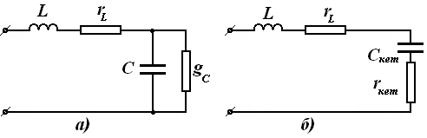
Parallel va ketma-ket almashtirish sxemalarining o‘zaro ekvivalentligi. Soddalashtirilgan xolatda real induktivlikdagi energiyaning so‘nishi g‘altak o‘tkazgichlaridagi aktiv qarishilik r_{L} ning mavjudligi bilan tushuntiriladi. Shu sababli induktiv g‘altak o‘rniga ketma-ket ulangan ikki elementlar L va r_{L} qabul qilinadi. Kondensatordagi energiyaning so‘nishi esa, plastinkalar orasidagi izolyatsiya takomil emasligi natijasida o‘tkazuvchanlik mavjudligi bilan tushuntiriladi. Bunda, ushbu g_{c} o‘tkazuvchanlik sig‘im S bilan paralel ulangan deb hisoblanadi. Quvvat isrofi mavjud bo‘lgan g‘altak va kondensatorlar ketma-ket ulanganda (22,a-rasm) sxemasini ekvivalent ketma-ket almashtirilgan sxema sifatida (22,b-rasm) keltirish qulaydir,

22–rasm
unda r_{ket}= g_{c} / (g²_{c} + ω²S²) (40)
va S_{ket} =(g²_{c} + ω²S²)/ ω²S (41)
Keyingi ifodalarda S va g_{c} kondensatorning parallel ulangan almashtirish sxemasiga (22,a-rasm) mos keladi. S_{ket} va r_{ket} - ketma-ket almashtirish sxemasiga mos keladi (22,b-rasm). E’tibor bersak, g_{c} qanchalar kichik bo‘lsa, r_{ket} shunchalar kichik bo‘lishi ko‘zga tashlanadi.
Induktivlik g‘altagi parametrlarini ham ixtiyoriy ketma-ket ulangan (L va r_{L}) yoki parallel ulangan deb faraz qilib olishimiz mumkin; keyingi xolatda
R_{par}=(ω² L² + r²_{L})/ r_{L} (42)
va L_{par}=(ω² L² + r²_{L})/ ω²L. (43)
Shunga e’tibor berish zarurki, r_{L} qanchalar kichik bo‘lsa, R_{par} shunchalar katta bo‘ladi. G‘altak parametrining aynan shunday ekvivalent almashtirish sxemasi uni sig‘imlar bilan parallel ulaganda qo‘llashga qulay hisoblanadi (23,a va b-rasmlar).
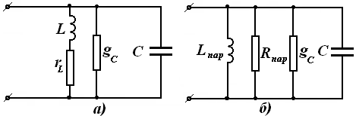

23-rasm
Induktivlik va kondensatorlar aslliklari. Keltirilgan 22,a va 22,b-rasmlardagi sxemalarni taqqoslab, asillik kamayishining sababi g‘altak va kondensatordagi energiya isrofi natijasi ekanligini ko‘rish mumkin.
Darhaqiqat, asllikning ifodasini tahlil qilib uni quyidagi shaklga keltirsak
1/Q=r/ωL = r_{L}/ωL + r_{ket} /ωL,
har bir elementning unga ta’sirini osonlikcha baholash mumkin. Ammo rezonansda bo‘lgani uchun, keyingi tenglikni quyidagicha yozish mumkin:
, (44)
bunda va . (45)
Aniqlangan Q_{L} va Q_{c} (son qiymatlari) g‘altak va kondensatorning asilliklari deyiladi. Ayonki, asilliklar almashtirish sxemasining boshqa parametrlari orqali ham ifodalanishi mumkin:
Q_{L} = R_{par} /ωL_{par} ; 1/Q_{C} = g_{c} /ωS_{ket} ; (46)
ularni aniqlashda (43) tenglikka (38)–(41) larni qo‘yish orqali erishildi.
Chastotaga bog‘liq bo‘lgan L, r, C parametrli zanjirda rezonans. Bunday zanjirlarda rezonans parallel va ketma-ket ulangan konturlarda bo‘lishi mumkin. Biroq, kontur asosiy parametrlarining chastotaga bog‘liqligi, yuqorida ko‘rilgan parametrlari o‘zgarmas zanjirlardagi rezonansni ifodalovchi asosiy bog‘lanishlarni tubdan o‘zgarib yuboradi. Ularga o‘xshash, zanjirning barcha yangi xususiyatlari chastotaviy tavsiflar bevosita kiritilgan tenglamalarni tahlil qilish natijasida osongina keltirib chiqaradi.
Avvalo, shuni ma’lum qilish kerakki, tok va kuchlanishning chastotaga bog‘liqligi uchun yuqorida keltirib chiqarilgan ba’zi ifodalarni ushbu holat uchun mutlaqo qo‘llab bo‘lmaydi; masalan, rezonans chastotasi va asillikni rezonans tavsifining kengligi bo‘yicha aniqlashni qo‘llab bo‘lmaydi. Aksincha, chastotani o‘zgarishsiz qoldirib va sig‘imning berilgan qiymatini o‘zgartirish bilan avval keltirib chiqarilgan ifodalardan foydalanib, o‘lchangan U_{c}/U_{Smax} qiymatlar yordamida asillikni ham, konturning induktivligini L() ham aniqlash mumkin. Chastotaning har xil qiymatlari uchun shunday o‘lchovlarni amalga oshirib Q va L yoki r va L qiymatlarning chastotaga bog‘liqligini aniqlash mumkin. Shunga o‘xshash o‘lchovlarni S()li kondensator uchun ham bajarish mumkin.
Yakuniy xulosalar. 1. Real elementlarning chastotaviy tavsiflarini tahlil qilishda, biz ular tarkibida o‘zgarmas L, r, C bo‘lgan ikki qutbliklar mavjud deb tasavvur qildik. Ko‘pgina holatlarda ushbu uslub chastotaning ma’lum diapazonida real ikki qutblikning tavsiflari bilan mos keladi. Biroq, barcha holatlarda ham bunday o‘xshatishlarni faqat Y(j) funksiyasini cheklangan ko‘p hadlik bilan shartli almashtirish deb qarash mumkin. Ba’zan Y(j) tavsiflarni transsendent funksiyalar deb qabul qilinadi. Bunday funksiyani darajali qatorga yoyib, bir necha birinchi hadlari bilan qanoatlanib, cheklangan sonli L, r, C ga ega bo‘lgan elektr zanjirini aniqlash mumkin; bunda, albatta, zanjir chastotaviy tavsiflari cheklangan diapazonda ushbu qator hadlariga mos keladi, deb qraladi.
2. Umumiy holatda, berilgan chastotaviy tavsiflarga ega bo‘lgan ikki qutblik (yoki to‘rt qutublik) ni hosil qilish uchun L, r, C elementli sxemani tuzish va uning parametrlarini aniqlash, elektr zanjirlarini sintez qilishning asosiy muammolarini tashkil etadi.
3. Kuchlanish U ning qiymati, na faqat tok I ning qiymatiga bog‘liq bo‘ladi, balki har xil hosilalarga, ba’zan esa, o‘zining funksiyasi integraliga, ya’ni ga ham bog‘liq bo‘lishi mumkin deyilgan edi. Xususan j hosilani, 1/ esa integralni ifodalashini esga olsak, (45) dan quyidagini aniqlash mumkin bo‘ladi:
yoki
.
Oxirgi tenglikka oniy qiymatlar uchun yozilgan quyidagi tenglama mos keladi:
(47)
Maksimal quvvatni uzatish shartlari

Energiyaning uzatilishiga qo‘yiladigan talablar - signallarni uzatish bilan bog‘liq bo‘lgan telekommunikatsiya tizimlarida va energiya uzatishga mo‘ljallangan energetik tizimlarida - bir biridan tubdan farq qiladi. Birinchisida signal manbadan, uning foydali ish koefitsiyentiga (f.i.k.) e’tibor bermagan xolda, imkon qadar maksimal quvvat olishga xarakat qilinadi. Undan tashqari, agar signalning chastotasi o‘zgaruvchan bo‘lsa, yoki uzatilayotgan signal tarkibida har xil chastotalar bo‘lsa, u holda tizimning tahlilida ularning chastotaviy tavsiflari masalasi ko‘riladi.
Ikki simli liniyada energiya uzatishni, aktiv ikki qutblikdan passiv ikki qutblikka (22,a-rasm) energiya uzatishga o‘xshatib ko‘rish mumkin. Bunda aktiv ikki qutblik biror EYuK manbasi Ye va ichki qarshiligiga ega bo‘lgan ekvivalent generator sifatida, passiv ikki qutblik esa qarshiligi ga teng shohobcha sifatida ko‘rilishi mumkin (22,b-rasm).
Iste’molchi olinayotgan quvvat Joul-Lens qonuniga binoan,
(48)
ga teng, bunda . (49)

Signalni uzatish tizimlarida, qabul qiluvchi imkon qadar maksimal aktiv quvvatni olishi uchun, manbaning berilgan (Ye = const, Z_{i} = const) parametrlarida qabul qiluvchining qarshiligi qanday bo‘lishi kerak, degan muammo turadi, ya’ni R=R_{max} bo‘lgandagi r va x larning qiymatlari aniqlanishi talab etiladi. Yuqoridagi tengliklardan yaqqol ko‘rinadiki, r = const bo‘lganda tokning ortishi natijasida quvvat qiymati ortadi va
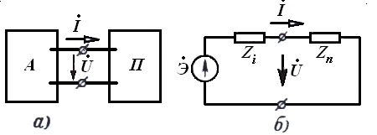

24-rasm

x = -X (50)

bo‘lganda maksimal qiymatiga erishadi.
Natijada o‘zgarmas tok elektr zanjirlari nazariyasida keltirilganidek, R = R_{max} uchun quyidagi tenglikni hosil qilamiz:
. (51)
Bunda esa
r = R (52)
bo‘lishi zarur.
Ikki (28) va (29) shartlarni kompleks shaklda bir bog‘lanish yordamida ifodalaymi:
(53)
Ushbu shart bajarilganda iste’molchi qabul qilayotgan quvvat maksimal bo‘ladi:
(54)

Qiymati shunga teng bo‘lgan quvvat manbaning ichki qarishiligida sarf bo‘ladi (chunki r= R). Shuning uchun tizimning f.i.k. 50% bo‘ladi. Albatta, bunday kichik f.i.k. energetika tizimlarini mutlaqo qoniqtirmaydi.
Ularda, aksariyat, r ning qiymati R ga nisbattan ancha kichik bo‘ladi.
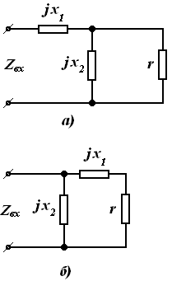
Manba bilan iste’molchini muvofiqlash. Iste’molchining kirish qarshiligi va manbaning ichki qarshiligi tengligi shartiga muvofiqlash sharti deyladi.
Agar maksimal quvvat uzatish sharti qo‘yilgan, hamda qarshiliklar xarakteri kompleks tarzda bo‘lsa, ularnig tengligi (32) bog‘lanishi bilan almashtiriladi. Ba’zan, fizik va konstruktiv sabablarga ko‘ra, iste’molchining aktiv qarshiligini manba ichki aktiv qarshiligi teng qilib olishning imkoniyati bulmaydi. Bunday hollarda, qo‘shimcha reaktiv elementlar kiritib,
hosil bo‘lgan ikki qutiblikning ichki qarishiliklarini muvofiqlash imkoniyati tug‘ilishi mumkin ekan. Muvofiqlashtirish - manba bilan iste’molchi orasiga transfarmator kiritish bilan amalga oshirilishi mumkin. Quyida qo‘shimcha reaktiv elimentini kiritib
(25-rasm) muvofiqlash yo‘lini ko‘rsatamiz. Ikki rektiv elementlar parametrlari (x₁ va x₂ ), hamda tanlangan sxemaga qarab, r_{kir} ning qiymatini r ga nisbatan yoki ortiq yoki kam olish mumkin.
25-rasm

Masalan, maksimal quvvat hosil qilish shartini quyidagicha yozib,
(55)
unda ikki mustaqil tenglama borligini ko‘ramiz:
va
Tabiyki, agar yechimlar xaqiqiy qiymatlar bo‘lishiga olib kelinsa, yuqoridagi shartlarni x₁ va x₂ parametrlarni tegishli ravishda tanlash yo‘li bilan ta’minlash mumkin.
R, X va r qiymatlari berilgan deb faraz qilib, 24-rasmda keltirilgan ikki sxema uchun izlangan x₁ va x₂ qiymatlarni aniqlaymiz. 24,a-rasmdagi sxema uchun kirish qarshiligi:

Yechim xaqiqiy qismini manbaning berilgan qarshiligiga tenglashtirib

(56)
quyidagini aniqlaymiz:
(57)
Izlanayotgan yechim faqat r>R bo‘lgandagina mavjuddir. Bunda 2 indeksli shoxobchaga yoki induktivlik (agar yechim ildizi oldida plyus ishora bo‘lsa (x₂>0), yoki sig‘im (agar yechim ildizi oldida minus ishora olinsa x₂<0 ) kiritiladi.
Kirish qarshiligining mavhum qismi ishorasini manba induktiv qarshiligi (-x )ning teskari ishorasiga tenglashtirib, quyidagini hosil qilamiz:
.
Bunga x₂ ni qo‘yib, oddiy o‘zgartirishlardan so‘ng quyidagini hosil qilamiz:
(58)
Bu bog‘lanishda ildiz oldi yuqorisidagi ishora tanlangan x₂ ning musbat ishorasiga mos keladi.
Shunga e’tibor berish lozimki, faqat r > R bo‘lgandagina x₁ xaqiqiy (musbat yoki manfiy) son bo‘ladi.
23,b-rasmdagi sxema uchun ham bog‘lanishlar shu usulda keltirib chiqariladi:
(59)

(60)

Bu bog‘lanishlardan ko‘ramizki, 23,b-rasmdagi sxema uchun faqatgina

r < R + X² / R (61)
echim mavjud ekan.
Kuchlanish chastotasi o‘zgarishi bilan muvofiqlashtirish uchun kiritilayotgan L va S qiymatlari ham o‘zgaradi.

Nazorat savollari.
- Induktivlik nima va undan nima uchun foydalaniladi.
- Sig‘im nima va undan nima uchun foydalaniladi.
- Qarshilik nima va undan nima uchun foydalaniladi.
- Manba bilan iste’molchini muvofiqlash shartini tushuntiring.
- Kuchlanish rezonansi deganda nimani tushunasiz.
- Induktivlik va kondensatorlar aslliklari deganda nimani tushunasiz.
- Kuchlanish rezonansi deganda nimani tushunsiz.
- Rezonans konturi deganda nimani tushunasiz.

